云南大学全国优秀大学生
夏令营申请表
姓 名 |  |  | 黄铭 |  | 性 别 |  | 男 |  | 出 生年 月 | 2002年9月 |  |  |  |  |  |  | 民 族 | 汉 |  | 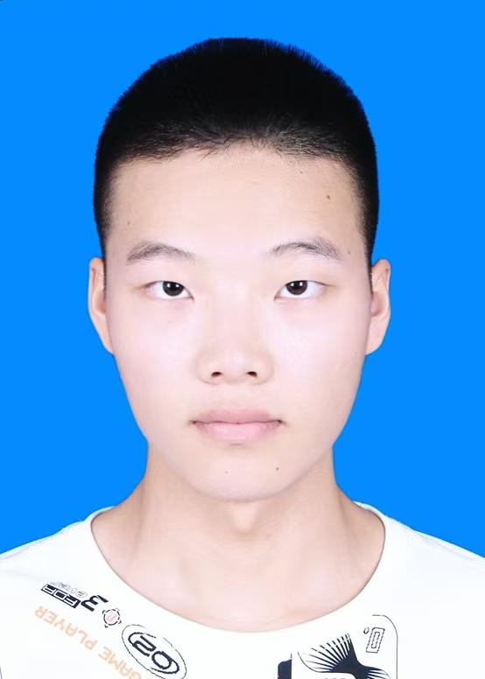
政 治  面 貌 |  |  | 群众 |  | 籍 贯 |  | 四川省自贡市 |  |  | 身 份  证 号 |  |  | 51030420020919583X
所在高校 |  |  | 西南名字大学 |  |  |  |  | 年级、院系、专业 |  |  | 2022级计算机与人工智能学院软件工程
通讯地址 |  |  |  | 四川省成都市双流区大件路文星段168号 |  |  |  |  |  |  |  | 邮编 |  |  | 610225
联系电话 |  |  |  | 17828460493 |  | Email |  |  | huangming_2003@163.com |  |  |  |  | QQ |  | 1635273401 |  |  | 微信 |  | 17828460493
社会实践活动经历  担任学生干部经历 |  | （请说明活动时间、名称、主要内容和所得成果等，或本科期间担任的学生职务、策划或组织的学生活动情况）  在大一大二期间担任班级生活委员
科研项目经历 |  | （请说明具体时间、科研或项目名称、个人承担角色及所获成果等）  2025.01-2025.03 基于GAN的图像生成  探索深度生成模型在图像合成中的应用。应用深度卷积生成对抗网络(DCGAN)，搭建了包含五层转置卷积的生成器和五层卷积的判别器，使用Adam优化器进行对抗训练，对63,565张来源图像进行中心裁剪和Z-score标准化预处理。成功生成96x96像素的动漫头像，生成的图像具有较高质量/逼真度。  2025.04-2025.06 基于Transformer的谣言检测  针对中文社交媒体谣言泛滥问题，研究基于深度学习的自动检测方法。实现了基于Transformer架构的检测模型。利用自注意力(Self-Attention)和多头注意力(Multi-Head Attention)机制捕捉文本语义关联与长距离依赖，设计包含位置编码的嵌入层处理序列顺序，提出/采用词向量均值化策略优化分类特征表示。基于PyTorch框架构建了从文本清洗、字符级嵌入到动态填充的完整流程。 在中文社交媒体数据集上，模型取得较高的准确率，显著优于传统RNN模型（如LSTM）和基线模型。
本科期间所获奖励或荣誉 |  | （请注明获奖时间、奖项名称、级别及其他重要信息）  国际大学生程序设计竞赛(ACM-ICPC)铜牌 2024 年 11 月  睿抗机器人开发者大赛(RAICOM)全国二等奖 2024 年 08 月  全国高校计算机能力挑战赛全国三等奖 2024 年12月  全国高校计算机大赛-团体程序设计天梯赛全国个人三等奖 2024 年04月  蓝桥杯全国软件和信息技术专业人才大赛全国三等奖 2024 年05月
其他信息 |  | （除上述外学生认为需要填写的其他信息，如个人重要经历、特长、爱好等）  打篮球、跑步、魔方
英语水平 |  | ☑已通过国家四级英语考试，CET-4成绩 441 ；  □已通过国家六级英语考试，CET-6成绩 ；  □其他英语证书及成绩： ；
个人承诺书 |  | 本人保证所提交的申请表和其它全部申请材料的真实性和准确性。如所提交的信息不真实或不准确，本人同意云南大学取消本人的夏令营资格。  申请人签名：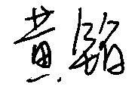 2025年 7 月 17 日
成绩证明 | 申请人 黄铭 所在专业的同年级人数为 111 人。该生学习成绩总评名次：第 名。 （需附加盖院系教务部门公章的成绩单）  院（系）教务部门负责人签字（公章）： 2025年 7 月 17 日
备 注

备注：报名表电子版请发往相关报名学院的电子邮箱。

